泰州市教育科学研究所
泰教科〔2020〕8号

关于组织2020年泰州市教科研机构、职业学校先进集体和先进个人评选活动的通知

各市（区）教师发展中心、教科所、医药高新区科技教育局教研室，市直各学校：
根据《关于举办2020年全省教科研工作先进集体和先进个人评选活动的通知》（苏教科院科〔2020〕11号）精神，我所先期组织了泰州市基础教育科研先进校（园）、教师评选活动，现组织泰州市教科研机构、职业学校先进集体和先进个人评选活动，现将具体事项通知如下：
一、评选范围
（一）先进集体评选范围
1.各市（区）教科研机构（包含职教教科研机构）。
2.职业学校。
（二）先进个人评选范围
1.各市（区）教科研机构的专、兼职教科研人员。
2.各市（区）职业学校的在职在岗教师。
已办理退休手续或文件印发之日已达到国家法定退休年龄的人员不得申报。
（三）本次评选仅针对2018年1月1日至2019年12月31日期间集体和个人的教科研工作基本情况。
二、名额分配
见附件5。
三、评选流程
1.市先进集体及个人的申报材料填写、报送要求均参照省相关要求，各申报集体和个人，分别填写《2020年全省教科研工作先进集体申报表》、《2020年全省教科研工作先进个人申报表》，并附佐证材料，上报各市（区）教科所。
2.由各市（区）根据分配名额，组织对本市（区）申报的先进集体、个人进行初评，初评推荐名单报我所前须先公示一周，加盖单位公章后向我所推荐申报。
四、评选办法
由我所组织专家组评审各市（区）上报的初评推荐材料，并进行复核和终评，择优推荐报省，市级评审结果待省级评审结束后一并下发。
五、其他事项
1.参评集体和个人要按照《填表须知》（附件1）填写相应的《申报表》（表后需附清单及相应佐证材料，与申报表合订成册），并经所在单位、市（区）教科研机构签署意见、加盖公章。
2.上一届已经评选上的省、市教科研先进个人，本届不得参评同级及以下的项目。
3.请各地将申报材料纸质稿及申报表电子稿分类汇总，填写《汇总表》（附件4），并于2020年9月15日前将本市（区）汇总表（纸质稿一式两份，加盖公章）、申报材料报送泰州市教育科学研究所，同时将申报表（分类打包，首先分成先进集体、先进个人两大类，然后各按教科研机构、职业学校分类，最后以“申报单位/人”命名申报表文件）和汇总表（分两类制表：先进集体、先进个人）的电子文档发至邮箱364006817@qq.com。联系人：陈葵，电话：86999770。
4.各市（区）上报的名额不得突破分配数量。我所不接受个人直接申报，逾期不予受理。

附件：
1.2020年全省教科研工作先进申报表填表须知
2.2020年全省教科研工作先进集体申报表
3.2020年全省教科研工作先进个人申报表
4.各市（区）申报情况汇总表
5.各市（区）推荐名额分配表

泰州市教育科学研究所
2020年8月31日

附件1

2020年全省教科研工作先进申报表填表须知

一、先进集体申报表
获奖成果及表彰荣誉、课题（项目）研究、著作出版及论文发表、教科研活动（如讲座、论坛、学术报告等）等教科研基本情况需另附清单，具体格式如下：
1.获奖成果及表彰荣誉清单
序号 | 获奖名称 | 级别 | 获奖  时间 | 授予单位 | 排名 | 备注
 |  |  | 年 月
注：1.奖项级别须为设区市级及以上。
2.奖项授予单位，以公布文件落款单位或者证书落款单位为准。
3.若非独立完成单位，请于排名栏注明参与的位次/单位数。

2.课题（项目）研究清单
序号 | 课题（项目）名称 | 级别 | 立项 |  | 类型 | 时间 |  | 备注
 |  |  | 部门 | 编号 |  | 立项 | 结题（项）
 |  |  |  |  |  | 年 月 | 年 月
注：1.课题/项目级别须为设区市级及以上，其中省级及以上课题/项目至少1项。
2.课题/项目类型须填写准确、具体、清晰。

3.著作出版及论文发表清单
序号 | 著作名称/  论文标题 | 出版社/  刊物名称 | 刊号 | 出版/发表时间 | 作者 | 排名 | 备注
 |  |  |  | 年 月
注：（1）著作/论文作者须为申报单位（学校）的专、兼职教科研人员或在职在岗教师。
（2）请于表格备注栏注明是否核心期刊或人大复印报刊资料全文转载。
（3）若非独立完成，请于排名栏注明参与的位次/人数。
（4）论文发表材料清单需附知网截图，查询方式详见附图1。
4.教科研活动清单
序号 | 活动名称 | 级别 | 时间 | 活动情况简介 | 规模  （人） | 备注
 |  |  | 年 月
注：（1）设区市级及以上活动至少1项。
（2）活动情况简介是指活动的主要内容、服务对象及取得的效果等。

5.上述清单后需附所填信息相应的佐证材料（均可为加盖公章后的复印件），如获奖成果及表彰荣誉证书；课题（项目）的立项文件、结题（项）证书等；出版著作的原件或封面、图书在版编目（CIP）数据页、目录，论文发表材料的知网截图，论文所在期刊的封面、目录、正文，其中幼儿园需提供3篇及以上省级及以上期刊发表的论文材料，其他参评的集体需提供3篇及以上核心期刊发表的论文材料；教科研活动的证明、证书或报道等；其他能证明本单位（学校）教科研工作实绩和影响力的材料。
6.请将清单及相应佐证材料有序附于先进集体申报表后，并与申报表合订成册。
二、先进个人申报表
1.论文发表是指在省级及以上公开出版的刊物上发表的教育、教学研究或学校、班级管理类论文，限填5篇（核心期刊至少1篇），且排名须为前3。
2.公开出版的著作限填2本，且排名须为前3。
3.课题（项目）研究是指已立项的设区市级及以上课题（项目），限填5项，且排名须为前3，来源以课题（项目）公布文件落款单位或者结题（项）证书落款单位为准。
4.获奖成果及表彰荣誉是指设区市级及以上奖项，限填5项，且排名须为前3，授予单位以证书落款单位为准，其中成果可含未公开发表的获奖论文（如“师陶杯”“江苏省基础教育教学研究”等论文评选活动中获奖的论文）。
5.教科研服务包括：讲座、论坛、培训、辅导、学术报告、沙龙、交流、支教及结对帮扶等，限填5项，其中设区市级及以上服务活动至少1项。
6.先进个人申报表后需附以上信息相应的佐证材料（均可为加盖公章后的复印件），如发表论文所在期刊的封面、目录、正文，以及期刊国家新闻出版署、中国学术期刊网络出版总库查询证明；出版著作的原件或者封面、图书在版编目（CIP）数据页、目录；课题（项目）的立项文件、结题（项）证书等；获奖成果及表彰荣誉证书；教科研服务活动的证明、证书或报道等；其他能证明本人教科研工作实绩和影响力的材料。
7.请将佐证材料有序附于先进个人申报表后，并与申报表合订成册。
三、论文类佐证材料说明及要求
1.参评先进集体的论文发表清单需附知网截图，获取方式详见附图1。
2.参评先进个人的论文发表材料需提供国家新闻出版署、中国学术期刊网络出版总库查询证明，获取方式详见附图2、3。
3.核心期刊按照北京大学出版社《中文核心期刊要目总览》认定。

附图1
输入准确单位名称
选择“单位”
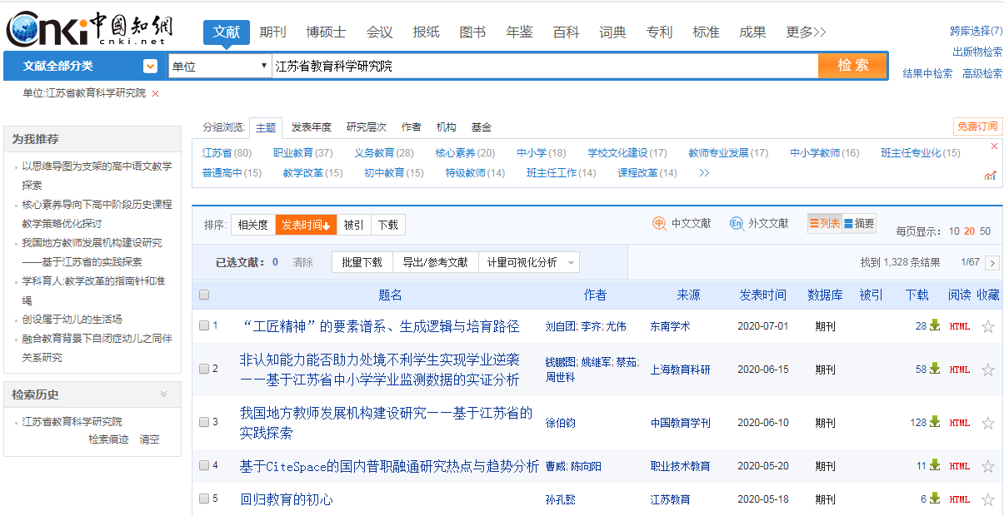
附图2
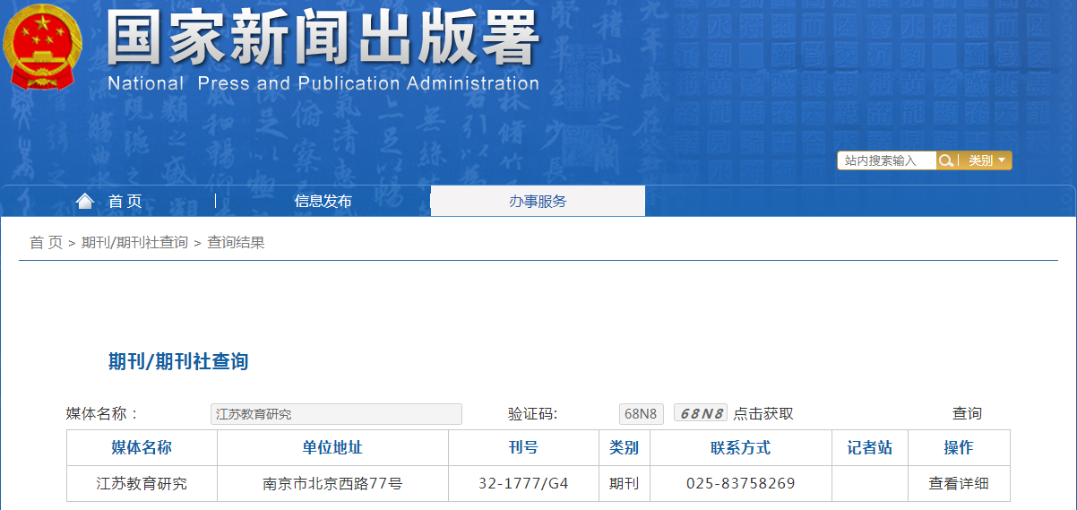
附图3
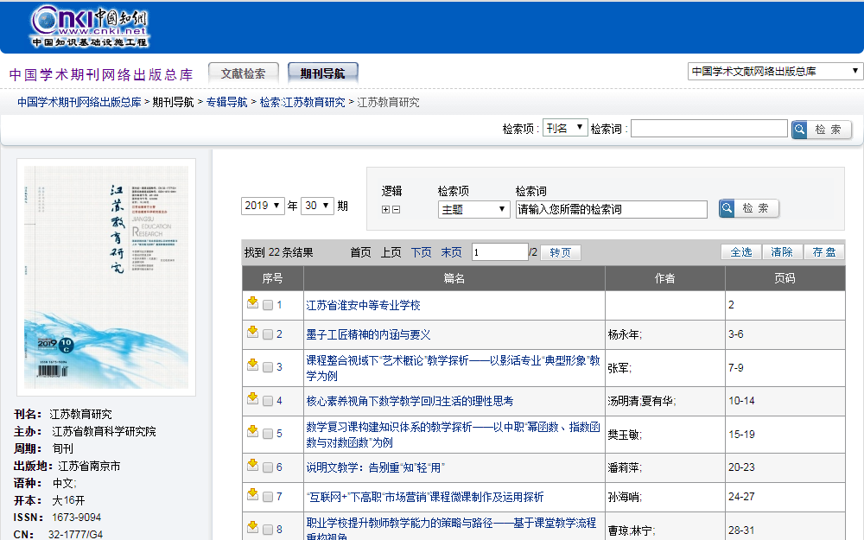
文章目录页信息
期刊信息

附件2
2020年全省教科研工作先进集体申报表
*填表前请仔细阅读《填表须知》（附件1）
单 位 |  |  |  | 负责人
地 址 |  |  |  | 电 话
2018  至  2019  年  度  教  科  研  基  本  情  况 | 教科研人员  （此栏由教科研机构填写） | 专职 | 兼职 |  |  |  | 合计
 |  | （名） | （名） |  |  |  | （名）
 | 教师及  教科研部门  （此栏由学校或普通高校处室系、分院等部门填写） | 专任教师 | 出版著作及在公开出版的刊物上发表论文的教师 |  |  |  | 占比
 |  | （名） | （名）
 |  | 是否内设  教科研部门 | □是 部门名称： 负责人：
 |  |  | □否 单位负责教科研工作专职人员：
 | 获奖成果及  表彰荣誉  （需附清单） | 国家级 | 省级 |  | 设区市级 |  | 合计
 |  | （项） | （项） |  | （项） |  | （项）
 | 课题（项目）  研究  （需附清单） | 国家级 | 省级 |  | 设区市级 |  | 合计
 |  | （项） | （项） |  | （项） |  | （项）
 | 著作出版及  论文发表  （需附清单） | 著作 | 在公开出版的刊物上发表的论文
 |  |  | 总数 |  | 省级及以上期刊  （占比） |  | 核心期刊  （占比）
 |  | （本） | （篇） |  | （篇）、（比例） |  | （篇）、（比例）
 | 教科研活动  （需附清单） | 国家级 | 省级 |  | 设区市级及以下 |  | 合计
 |  | （项） | （项） |  | （项） |  | （项）
2018-2019年度单位教科研先进事迹自评报告（限2000字，可附页）
所在单位  推荐意见 |  | 签名（盖章）：  年 月 日
县（市、区）  教科研机构  推荐意见 |  | 签名（盖章）：  年 月 日
市教科研机构/  普通高校  推荐意见 |  | 签名（盖章）：  年 月 日
省专家组  评审意见 |  | 签名（盖章）：  年 月 日
备 注
注：请于表格备注栏注明申报单位是否省教科研基地校（园）。

附件3
2020年全省教科研工作先进个人申报表
*填表前请仔细阅读《填表须知》（附件1）
姓名 |  | 单位
职务 |  | 职称 |  |  |  |  |  |  | 联系方式
2018  至  2019  年  度  教  科  研  基  本  情  况  2018  至  2019  年  度  教  科  研  基  本  情  况 | 论文发表  （限填5篇） | 发表  日期 |  | 论文题目 |  |  |  |  | 刊物名称 |  |  |  | 本人排名 | 字数  （万）
 | 著作出版  （限填2本） | 出版  日期 |  | 著作名称 |  |  |  |  | 出版社名称 |  |  |  | 本人排名 | 字数  （万）
 | 课题(项目)  研究  （限填5项） | 课题名称 |  |  |  | 来源 |  |  |  |  | 本人排名 |  | 时间
 |  |  |  |  |  |  |  |  |  |  |  |  | 立项 | 结题（项）
 | 获奖成果及  表彰荣誉  （限填5项） | 获奖名称 |  |  | 级别 |  |  | 授予单位 |  |  |  |  | 获奖时间 | 本人排名
 | 教科研服务  （限填5项） | 服务名称 |  |  | 级别 |  | 时  间 |  |  | 服务  对象 |  | 服务人数 | 主办单位
2018-2019年度个人教科研先进事迹自评报告（限2000字，可附页）
所在单位  推荐意见 |  |  | 签名（盖章）：  年 月 日
县（市、区）  教科研机构  推荐意见 |  |  | 签名（盖章）：  年 月 日
市教科研机构/  普通高校  推荐意见 |  |  | 签名（盖章）：  年 月 日
省专家组  评审意见 |  |  | 签名（盖章）：  年 月 日
备 注
注：1.请于表格备注栏注明申报人单位是否省教科研基地校（园）。
2.表中所有有关日期或时间的信息，请统一精确到年月。
3.论文、著作字数单位为“万”，并精确到小数点后第一位。
4.表中所有有关排名的信息，若非独立完成，请注明参与的位次/人数。

附件4
各市（区）申报情况汇总表
市（区） 联系人： 电话：
先进集体推荐情况
类  别 | 序号 | 单位名称  （全称） |  | 负责人 |  | 备注  （请注明是否省教科研基地校/园）
 |  |  |  | 姓名 | 电话
教科研机构
职业学校

先进个人推荐情况
类  别 | 序号 | 申报人 |  | 单位名称  （全称） |  | 备注  （请注明所在单位是否省教科研基地校/园）
 |  | 姓名 | 电话
教科研人员
职校教师
注：申报材料须与汇总表排序一致。
附件5
各市（区）推荐名额分配表
地区 | 先进集体 |  | 先进个人
 | 教科研机构 | 职业学校 | 教科研人员 | 职校教师
靖江 | 1 | 1 | 5 | 3
泰兴 | 1 | 1 | 8 | 3
兴化 | 1 | 1 | 8 | 3
海陵 | 1 | / | 4 | /
姜堰 | 1 | 1 | 6 | 3
高港 | 1 | 1 | 3 | 3
高新 | 1 | / | 1 | /
市直 | 1 | 1 | 6 | 3
全市 | 8 | 6 | 41 | 18

